Муниципальное общеобразовательное автономное учреждение
«Лицей №21» города Кирова

Тайны замков Англии.

Выполняла ученица 9 “A” класса
Токмакова Эллина
Куратор - учитель английского языка
Никулина Наталья Николаевна

2019
Оглавление

1. Цель
2. Введение
3. Лондонский Тауэр
4. Виндзорский замок
5. Хэмптон-корт
6. Замок Лидс
7. Замок Болсовер
8. Заключение
9. Источники

Цель

Рассмотреть замки Великобритании, узнать их историю и тайны.

Введение
Территория современной Англии была заселена в 55 году до н.э. Отдалённость от материка позволила избежать больших военных конфликтов на её земле.
Великобритания хранит собственные традиции и культурные ценности. Совокупность этих и других факторов – гарантия сохранности старинных построек. Замки разбросаны практически по всей территории страны. Они отражают эпоху и представляют различные стили. Практически с каждым из них связаны исторические события, знаменитые личности и удивительные легенды.

1.Лондонский Тауэр
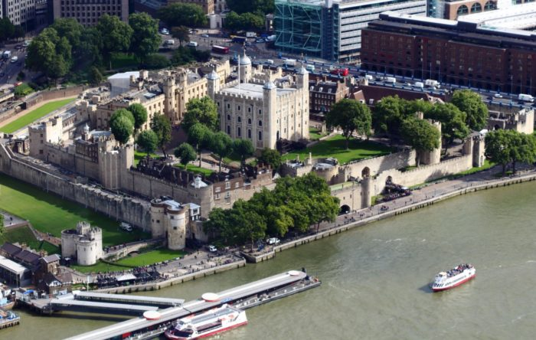
Стоит на берегу Темзы. Замок был основан в 1066 году. Один из символов британской столицы. Успел сменить множество назначений за свою историю: крепость, дворец, тюрьма, хранилище ценностей, арсенал. Сейчас – музей. Стража охраняет Тауэр с момента его постройки. В современности они по случаю праздников надевают парадную форму в цветах правящей династии. С замком связана легенда о воронах, о которых специально заботятся: якобы их исчезновение – предвестник падения Англии.
Король Чарльз II еще в XVII веке издал указ, согласно которому Лондонский Тауэр должен постоянно содержать шесть особей черного ворона. Для этих целей была специально утверждена должность стражника-хранителя воронов, в чьи обязанности входит обеспечение полного содержания птиц. Эта традиция свято сохраняется и по сей день. На содержание воронов государством каждый год выделяется солидный бюджет.
Лондонский Тауэр и сегодня постоянно содержит семь особей черных воронов (седьмой — запасной). У каждого ворона свой отличительный характер и каждому дается своё имя. Посетить Лондонский Тауэр и увидеть своими глазами черных воронов, прогуливающихся по зеленым газонам замка, может любой желающий.
Существуют также свидетельства встреч с гуляющим по Лондонскому Тауэру призраком обезглавленной жены Генриха VIII Анны Болейн. Еще одна легенда гласит о встречах в коридорах Тауэра с привидением жившего в XII веке и вероломно убитого прямо на ступенях Кентерберийского собора католического архиепископа Томаса Бекета. Его призрак, считавшийся самым старым, исчез из Лондонского Тауэра лишь тогда, когда Генрих III, внук его убийцы, построил в стенах замка часовню. В крепости неоднократно замечали призраков маленьких принцев (убитых братьев 12 и 9 лет) короля Эдуарда V его младшего брата Ричарда. Их образы, словно одетые в белые одежды и взявшиеся за руки, много раз являлись гостям, посетившим Лондонский Тауэр.

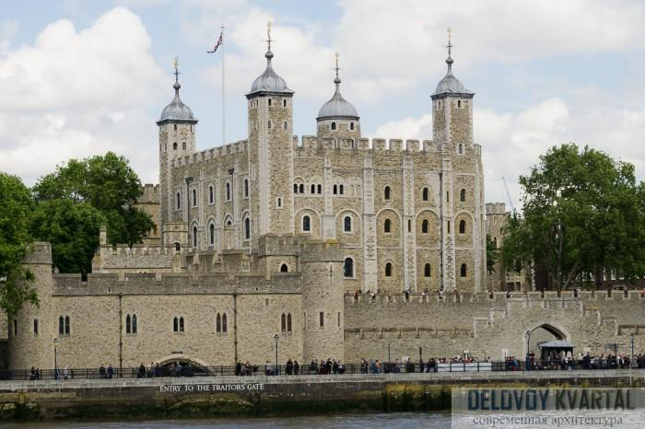

2. Виндзорский замок

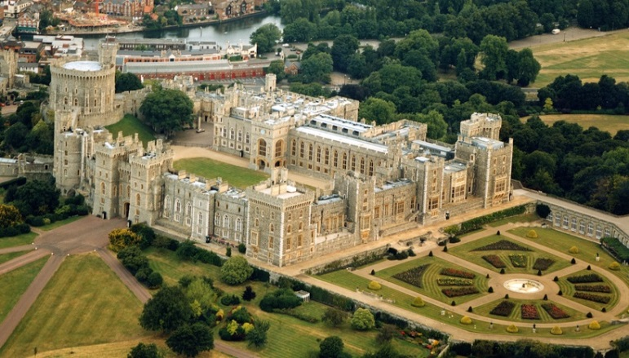

На протяжении более 900 лет замок являет собой незыблемый символ монархии, возвышаясь на холме в долине реки Темзы. Его именем назвалась ныне правящая в Англии королевская династия (с 1917 года). Является самым большим используемым по назначению замком мира.
Елизавета II проводит здесь огромное количество времени, как правило, она проживает тут дважды в год, в июне и апреле. В остальное время она проживает в Букингемском дворце, однако регулярно приезжает в Виндзор вместе со своей семьей на короткие периоды времени.
В Виндзорском замке особо славится Круглая башня, которая исторически служила крепостью. Много раз её атаковали, но она успешно выдержала натиск врагов. Сейчас ее предназначение немного поменялось: в этой башне висит Севастопольский колокол, отлитый, кстати, в Москве, еще в 18 веке.
В 1992 замок чуть не сгорел. В течение нескольких веков короткое замыкание чуть не превратило многовековую историю в прах.
Как и любой замок, Виндзор славится своими легендами. Говорят, что там обитает призрак Херна – саксонского охотника, который мужественно погиб, защищая своего короля Ричарда II. С тех пор он неслышно бродит по замку и охраняет уже нынешнюю королеву. А вот в одной из спален замка можно увидеть призрак сэра Джорджа Вильерса, первого герцога Букингема. Многие утверждают, что видели в замке призраки солдат разных времен. Правда это или нет - неизвестно, однако все чаще туристы поговаривают, что своими глазами видели призрака.

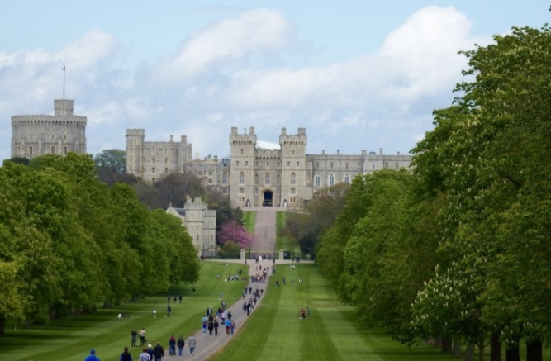

3.Хэмптон-корт
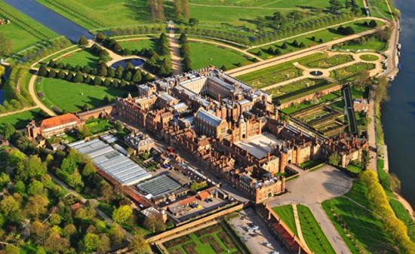
Расположен на левом берегу реки Темзы, в 18 км от центра города.
Построен около 1514 года для фаворита короля — кардинала Томаса Уолси, который в 1529 году передал дворец в дар Генриху VIII. Достраивался в барочном стиле архитектором К. Реном во второй половине XVII века при Вильгельме III, мечтавшем превратить Хэмптон-Корт в английский Версаль.
Служил королевской резиденцией до 1760 года. Находится под управлением фонда «Исторические Королевские дворцы». Французский парк площадью 60 га. Собрание антиквариата и картин Мантеньи, Рафаэля, Брейгеля Старшего и других из Королевской коллекции.
Замок окружён великолепными садами. Здесь находилась огромная коллекция гобеленов, собранная Генрихом VIII (из 2000 гобеленов до сегодняшнего времени «дожили» всего 30). Здесь же был построен и большой зал для игры в большой теннис, который называют первым теннисным кортом в мире.

Замок Хэмптон-Корт Англии знаменит привидениями. Когда-то в нём жил король Генри VIII, казнивший юную жену за то, что считал колдуньей. Подверглась казни и следующая жена короля, это был третий брак венценосца.
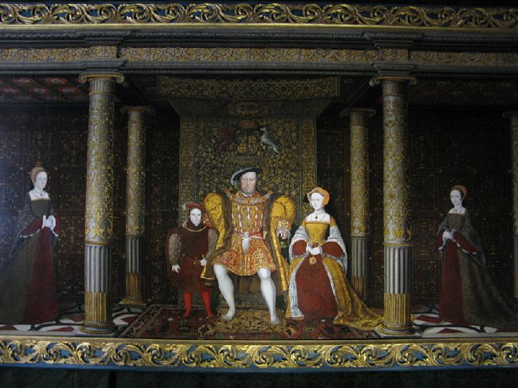
С тех пор прошло почти пятьсот лет, в замке бродят призраки убитых жен и самого короля. На втором этаже здания висит портрет казненной Анны Булин. В день отсечения головы и одновременно наступления полнолуния в стенах замка слышаться стенания убиенной жены короля, а на портрете исчезает её лик.
Служителям замка Хэмптон является молодая женщина со свечкой в руке. Привидение, дойдя до ближайшей стены, исчезает. Туристы говорят, что видели рыцарей около стен замка, появившихся днём. Вооружение призраков составляли лук и стрелы.
Наиболее грозным привидением является сам король Генри VIII, «проходящий» в грозу по коридорам Хэмптона. Гул от шагов разносится по замку, при этом слышен стук металлических шпор о камень пола. Молнии освещают призрачную фигуру короля, он, закованный в латы, пышет жаром, а гневным взором обводит замок, будто ища неверную жену.
Все случаи появления призраков в замке зарегистрированы в книге, записи начаты в 1800 году. Однажды за обследование Хэмптона взялся физик Р. Вайсман, установив свои измерительные приборы там. Ученому важно было установить направление движения воздуха в замке. На 10-ю ночь задремавший было Вайсман очнулся от громкого женского крика. По галерее двигалось привидение одной из жён короля. Включив фонарик и посмотрев на приборы, ученый увидел изменение параметров температуры и давления. Стало холоднее. Вскоре Ричарда Вайсмана выжил из замка директор музея, не терпевший никаких приборов в здании и исследователей с ними.

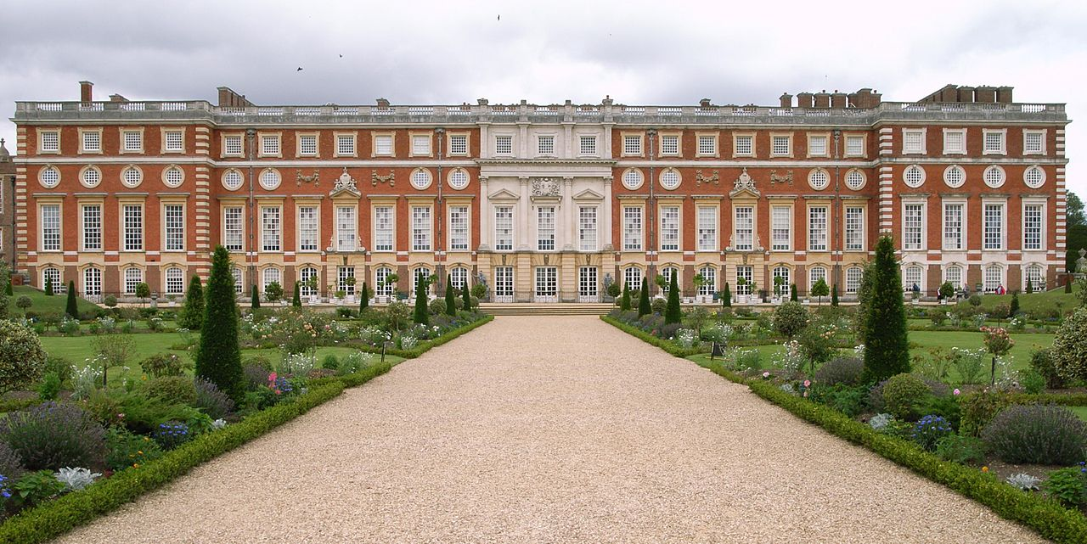

4. Замок Лидс
Замок Лидс расположен в 8 километрах к юго-востоку от Мейдстона, Кент, Англия. Он был впервые построен в 1119 на 500 акрах красивых парковых насаждений. Замок Лидса упоминается как самый романтичный замок в Англии, расположен на двух смежных островах на реке Лене. Это один из самых знаменитых английских замков. Он был первоначально поместьем саксонской королевской семьи в господстве Этелберта IV (856-860). Первый замок был деревянным укреплением, деревянный палисад которого был преобразован в камень и предоставлен как две башни вдоль периметра. Следы того сооружения сейчас находятся на грани исчезновения. Следы арок в хранилище, которое, как полагают, было нормандским, были найдены в начале этого столетия.
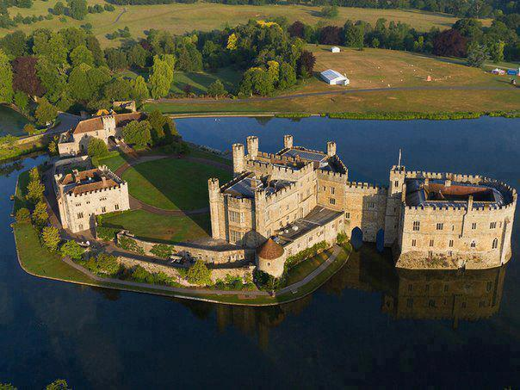
Генри VIII, самый известный из всех владельцев Замка Лидса, израсходовал крупные суммы на увеличении и украшении целого диапазона зданий. В то же самое время он тщательно сохранил обороноспособность замка, поскольку у него часто была причина бояться вторжения из Франции, или Испании. Король поручил работу по строительству его великому другу сэру Генри Гидфорду. Лидс постоянно изменялся и восстанавливался с тех пор. Большая часть замка сегодня — результат реконструкции девятнадцатого века и дополнения.
Призрак Замка Лидса - большая черная собака. Хотя любители животных несомненно зададутся вопросом - что такого страшного в большой черной собачке? Эта собака появляется как предзнаменование смерти. Есть история, как этот призрак однажды спас жизнь женщины. Она сидела в эркере, когда увидела призрака; испугавшись она отскочила далеко от окна, и в течение нескольких секунд стена с окном разрушилась и ее обломки упали в ров! Нет уверенности, что это действительно случилось, но, в любом случае - это неплохая история.
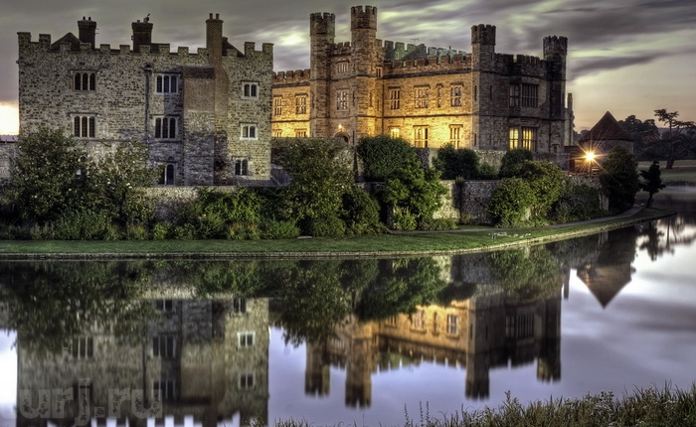

5. Замок Болсовер
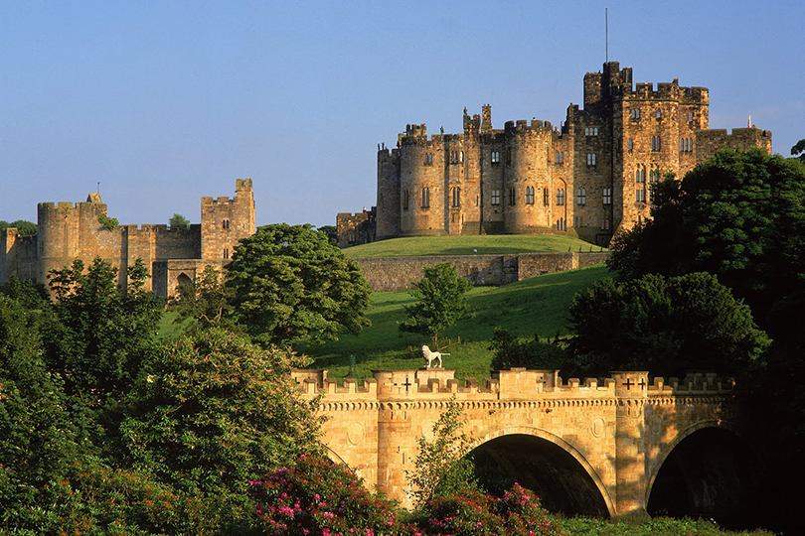
Замок Болсовер в Дербишире, где, как говорят, появляется призрак мальчика, незаметно берущий гостей за руки, признан самым жутким в Англии. Этот вердикт замку, построенному над древними захоронениями, вынесли сотрудники "Английского наследия" - негосударственного фонда по историческим зданиям и памятникам Англии. В опросе приняли участие 1800 сотрудников "Английского наследия", которые оценивали исторические места, где они работают, по степени ужасности.
Сотрудники замка Болсовер перечисляли разные ужасы, происходящие в нем, включая странные шаги, хлопающие беспричинно двери, приглушенные голоса и даже крики, необъяснимые огни и в целом ощущения могильного холода.
Болсовер был построен еще в XII веке и с тех пор в разные века принадлежал различным знатным родам Англии, пока в 1883 году не стал необитаемым, а в 1945 году его формальный владелец седьмой граф Портлендский не передал замок в собственность государства.
Замок входит в список важнейших памятников древности и архитектуры государственной важности.

Заключение
На территории Англии расположено множество средневековых замков. Каждый из этих замков уникален и имеет свою историю. В английских замках полно призраков. Есть ученые, считающие, что это объясняется морским климатом и особенностью географического положения Англии. Она действительно находится в одной из самых сильных аномальных зон нашей планеты. В Англии особенно много призраков в старинных замках. Как выяснилось, это связано с самой историей Англии и с жестокостью бывших обитателей этих замков.

